新北市立溪崑國民中學107學年度第二學期第二次定期評量 數學科 試題卷
九年級 班 座號 姓名
- 選擇題：（每題5分，共100分）
  - 下圖一是某年1月到9月臺閩地區主要觀光遊憩區遊客人數折線圖，則下列敘述何者錯誤?
(A) 森林遊樂區每個月遊玩的人數都在30萬人到80萬人之間 (B) 每月參觀古蹟的遊客人數皆大於到森林遊樂區的遊客人數 (C) 到森林遊樂區的遊客人數在7月達到最高峰 (D) 在兩個相鄰的月分中，參觀古蹟的人數在 2月與3月差距最大。
  - 神奇商店將一年中100個營業日的營業額作成直方圖，如下圖二所示，則下列敘述何者正確？
(A) 共有10天的營業額不到25萬元 (B) 共有8天的營業額在40萬元以上(含40萬元)
(C) 營業額在25～30萬元的營業日，占全部統計的營業日的百分比(%)為27%
(D) 營業額在35～40萬元的營業日，占全部統計的營業日的百分比(%)為12%。
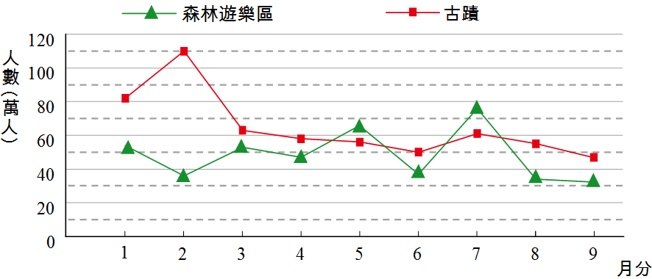
圖二
圖一
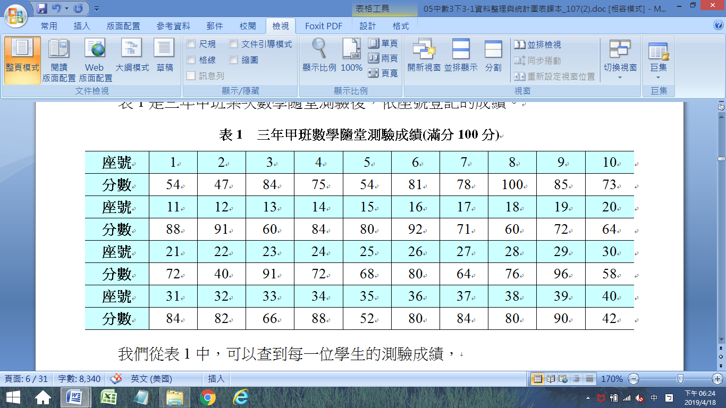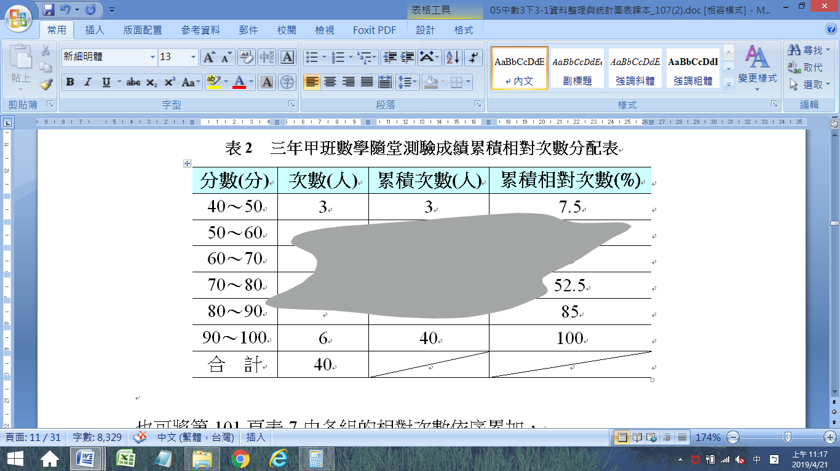
  - 上表1是三年甲班某次數學隨堂測驗後，依座號登記的成績，並據此製作出上表2，但其中有一部分弄髒了，則下列敘述何者錯誤？
(A)測驗成績在60～80分這兩組的共有14人 (B) 測驗成績為90～100分的學生數，占全班人數的
分比(%)為15% (C) 80分以上(含80分)的學生數，占全班人數的百分比(%)為47.5%
(D) 若想對未滿60分(不含60分)的學生進行補救學習，則共有8人需進行補救學習。
  - 九年二班30位學生的平均身高為158公分，這學期轉來一位身高179.7公分的學生，則這31位學生的平均身高是多少公分？
(A) 159.7公分 (B) 158.7公分 (C) 159公分 (D) 160公分。
背面有試題
  - 有11位青少年，年齡分別為9 , 7 , 6 , 6 , 7 , 11 , 13, 6, 12 , 15, 18歲，則下列敘述何者正確？
(A) 這群青少年年齡的中位數為11歲 (B) 這群青少年年齡的算術平均數為10歲
(C) 這群青少年年齡的眾數為7歲 (D) 這群青少年年齡的全距為9歲。
  - 下圖三為某校九年七班學生身高的次數分配折線圖，則下列敘述何者正確？
(A) 全班身高的第3四分位數為165公分 (B) 全班平均身高為157.81公分
(C) 全班身高的眾數為165公分 (D) 全班身高的中位數為150～160公分這一組。
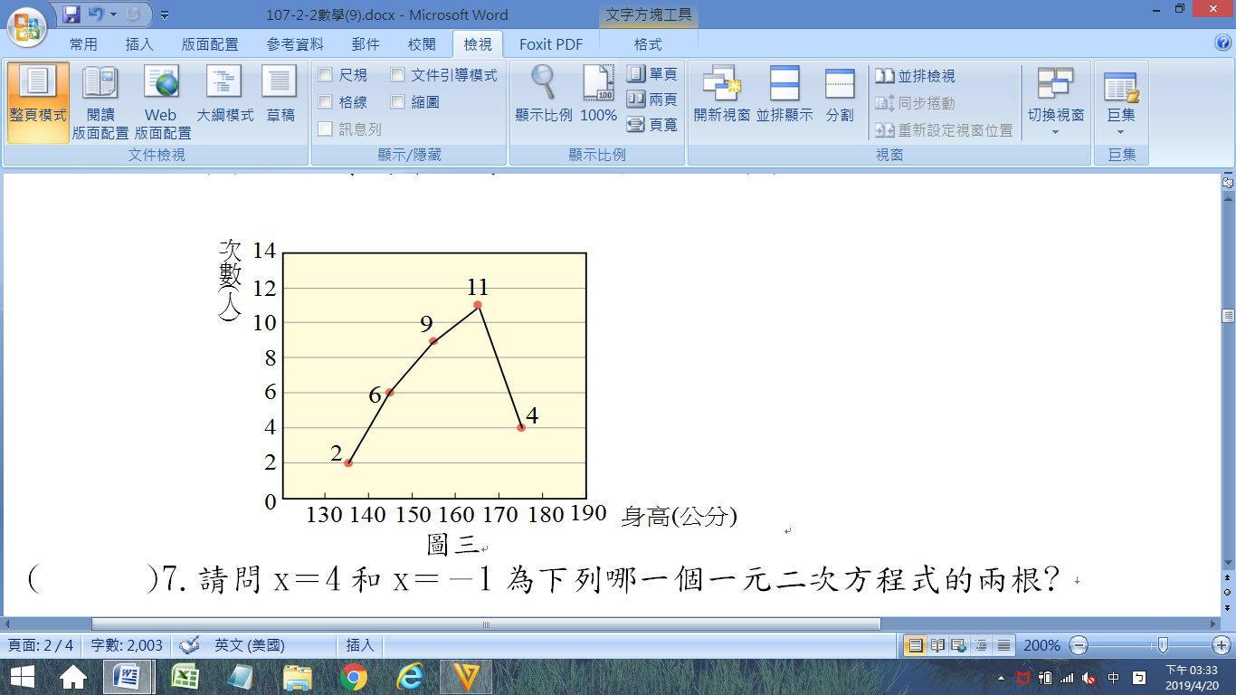 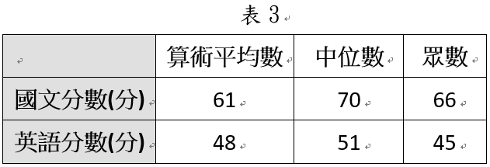
  - 某校九年一班共有29位學生，某次舉行國文、英語能力檢測，成績整理成上表3，則下列4位同學的敘述，正確的有幾位？
大雄：若老師將每人國文成績皆加4分，則調整後，國文成績的算術平均數仍是61分。
靜香：若老師將每人國文成績皆加上同分數後，宣佈調整後中位數為75分，則調整後的眾數為71分。
小夫：若老師將每人英語成績皆乘以$\frac{4}{3}$，則調整後，英語成績的算術平均數是64分。
胖虎：若老師將每人英語成績皆乘以$\frac{5}{3}$，則調整後，英語成績的中位數是85分。
(A) 1位 (B) 2位 (C) 3位 (D) 4位。
表4
脈搏跳動次數(次) | 65 | 67 | 72 | 74 | 75 | 78 | 82 | 89 | 92 | 96
次數(人) | 15 | 23 | 24 | 31 | 32 | 35 | 31 | 25 | 21 | 13
累積次數(人) | 15 | 38 | 62 | 93 | 125 | 160 | 191 | 216 | 237 | 250

  - 某次健康檢查中測量了250位學生每分鐘脈搏跳動的次數，得到的資料記錄如上表4，則下列關於學生每分鐘脈搏跳動次數的敘述何者正確？
(A)第6百分位數＝66次 (B)第30百分位數＝75次 (C)第50百分位數＝75次 (D)第90百分位數＝89次。
  - 下圖四為某校800位學生數學段考成績的累積相對次數折線圖，則下列敘述何者正確？
(A) P₅₀＝50分 (B) Q₁＝25分 (C) 成績在60～70分的有88人 (D) Q₃＝60分。
圖四
請繼續作答
分數(分) | 76 | 78 | 80 | 82 | 83 | 87 | 94 | 96 | 98
次數(人) | 1 | 2 | 6 | 6 | 5 | 6 | 7 | 2 | 1
  - 某校舉辦學生繪畫比賽，有36位學生參加，下表5是成績次數分配表，則成績的四分位距為多少分？
(A)13分 (B)14分 (C)15分 (D)16分。
圖五
表5
  - 右上圖五是某校三年甲、乙兩班第一次段考數學科分數的盒狀圖，則下列敘述何者錯誤？
(A) 甲班的中位數比乙班的中位數小 (B) 乙班的四分位距比甲班的四分位距大
(C) 甲班60分以上(含)的人數少於甲班全班人數的 (D) 若比較未滿60分的人數，乙班比甲班多。
  - 阿豪將全校學生某次數學成績分成1～25分、26～50分、51～75分、76～100分共四組，並製成圓形圖，其中該校數學成績的第25、50、75百分位數分別為23分、52分、80分。若下列有一選項為此資料的圓形圖，則此圖為何？
(A) (B) (C) (D) 。
  - 將某校七年級新生的體重，繪製成圓形圖與累積次數分配折線圖，其中各有一部分被塗汙，如下圖六、圖七。下列敘述何者正確？
(A)國一新生共有120人 (B)體重40～50公斤有540人 (C)上圖七的m值＝840 (D)上圖六的x值＝26.5。
  - 下列4位同學關於機率的敘述，正確的有幾位？
柯男：投擲1顆均勻骰子，出現點數4的機率是$\frac{4}{6}$
曉蘭：若袋中有6顆紅球、2顆白球，從袋中任取一顆，每顆球被取出的機會都相等，則取出紅球
的機率是$\frac{1}{2}$
步鎂：有3、6、9 三張紙牌，今將此三張紙牌任意排成一個三位數，則排出的三位數是4的倍數
的機率是$\frac{1}{6}$
洸彥：若生男和生女的機會相等，則一個家庭有兩個小孩時，一個是女孩，一個是男孩的機率是$\frac{1}{2}$
(A) 1位 (B) 2位 (C) 3位 (D) 4位。
背面有試題
  - 一袋中裝有2顆白球、5顆黃球、4顆黑球，阿彬和阿德輪流自袋中抽出一球，每顆球被抽出的機會都相等，若阿彬抽中的球恰為黃球，且抽完後沒有放回袋中，再由阿德抽出一球，則此球是黃球的機率為何？
(A) $\frac{4}{11}$ (B) $\frac{5}{11}$ (C) $\frac{5}{10}$ (D) $\frac{4}{10}$。
  - 甲、乙、丙、丁四人結伴旅遊，夜晚投宿於民宿時，發現正好只剩一張雙人床及兩張大小相同的單人床，於是四人以抽籤決定床位，每支籤被抽中的機會都相等，則甲、乙兩人合睡雙人床的機率是多少？
(A)$\frac{1}{6}$ (B) $\frac{1}{3}$ (C) $\frac{1}{4}$ (D)$\frac{1}{2}$。
  - 阿宏投擲一枚公正的硬幣和一顆均勻的骰子，則硬幣出現反面，而骰子點數小於3的機率是多少？
(A)$\frac{1}{2}$ (B) $\frac{1}{3}$ (C) $\frac{1}{6}$ (D)$\frac{1}{4}$。
  - 柯南為擺脫敵人的追蹤，事先安排由甲地到乙地的路線，如下圖八，行走路線只能從左到右且選擇每一條路線的機會都相等，則他選擇由甲地經過A點和C點，最後到達乙地的機率是多少？
(A)$\frac{1}{3}$ (B) $\frac{1}{4}$ (C) $\frac{1}{6}$ (D)$\frac{1}{12}$。
圖八
  - 阿正手上有20張卡片，其中12張卡片被畫上O記號，另外8張卡片被畫上X記號，下圖九表示阿正從手上拿出5張卡片放在桌上的情形，且他打算從手上剩下的卡片中抽出一張卡片。若阿正手上剩下的每張卡片被抽出的機會相等，則他抽出O記號卡片的機率為何？
(A)$\frac{1}{3}$ (B) $\frac{2}{3}$ (C) $\frac{1}{2}$ (D)$\frac{3}{5}$。
圖九
  - 有甲、乙兩個箱子，其中甲箱內有78顆球，分別標記號碼1～78，且號碼為不重複的整數，乙箱內沒有球。已知阿翔從甲箱內拿出39顆球放入乙箱後，乙箱內球的號碼的中位數為32。若此時阿翔從甲箱內抽出一球，且每顆球被抽出的機會都相等，則此球的號碼小於32的機率為何？
(A)$\frac{4}{13}$ (B) $\frac{1}{3}$ (C) $\frac{16}{39}$ (D)$\frac{31}{39}$。

試題結束

107-2-2 九年級 數學科－解答
BCDBB
DCAAA
DBCAD
ACDBA

